1. 项目负责人可以修改会议信息吗？

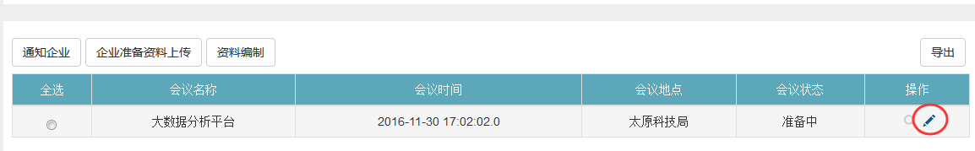

1. 给用户注明验收以及初稿和真实性承若文件格式等要求。

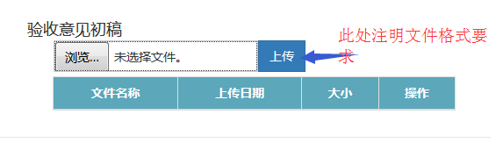

1. 企业资料上传，连续点击2次真实性承若，导致传了2张图片，解决重复上传问题，以及如何删除图片？

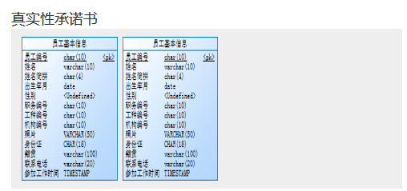

1. 会议创建人修改会议状态时，比如有准备中修改为进行中，应该判断当前会议对应的项目是否准备好，若没有准备好，不能修改，目前没有进行检查。会议状态修改时需要检查前置条件是否满足。例如，准备中不能修改为已完成等等类似情况。
2. 所有的PDF预览，都修改成在新窗口中浏览；
3. 会议主持人模块中，点击召开会议提示，没有召开的会议，但是点击待召开会议，查询出会议信息  
   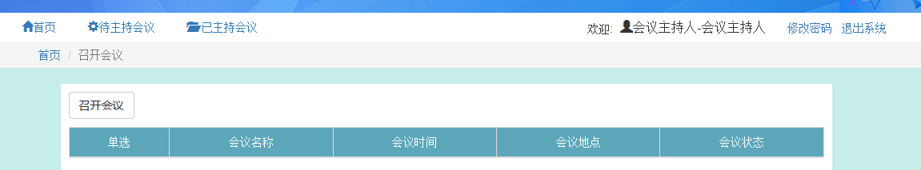
4. 报表都在新窗口显示